Presseinformation
Schwerzenbach, 12. September 2013

Soreco zeichnet ZHAW-Studenten für Bestnote aus
Der Software-Hersteller belohnt den besten Diplomanden im Studium der
Wirtschaftsinformatik der ZHAW mit einem Preisgeld in der Höhe von 2500 Franken

Anlässlich der Diplomfeier des Studiengangs Betriebsökonomie der ZHAW School of Management and Law überreichte im Winterthurer Kongress- und Kirchgemeindehaus Soreco-Verwaltungsratspräsident Thomas Koller einen neu ins Leben gerufenen Sonderpreis für die Bestnote in der Vertiefungsrichtung Wirtschaftsinformatik: Andreas Bloch glänzte in seinem Fach mit der Bestnote 5,65 und konnte deshalb zusätzlich zu seinem Studiendiplom den mit 2500 Franken dotierten, von Soreco gesponserten Sonderpreis entgegennehmen. „Ich freue mich sehr, Herrn Bloch für seine wirklich herausragende Leistung diesen Preis überreichen zu dürfen“, sagt Koller. Business Process Management (BPM) respektive die Betrachtung und das Design von Geschäftsprozessen sind Schwerpunktthemen des Wirtschaftsinformatik-Lehrgangs der ZHAW und gleichzeitig strategisches Tätigkeitsfeld von Soreco mit der hauseigenen Prozess-technologie Xpert.ivy. „Als unabhängiger Schweizer BPM-Hersteller liegt Soreco sehr viel an der Unterstützung des Nachwuchses in diesem unternehmenskritischen Fachgebiet, welches das Geschäftsprozess-Management und die Integration von Unternehmensanwendungen verbindet“, so Koller.

Das Sonderpreis-Sponsoring steht im Zusammenhang mit der kürzlich angekündigten strategischen Zusammenarbeit des Software-Herstellers und dem Institut für Wirtschaftsinformatik der ZHAW. Diese hat den Aufbau eines BPM Labs zum Ziel, welches sowohl wissenschaftliche Publikationen als auch Business Cases veröffentlichen, Präsentationen an Fachkonferenzen und empirische Studien durchführen wird, wozu Soreco unter anderem seine BPM-Suite Xpert.ivy für Lehre und Weiterbildung kostenlos zur Verfügung stellt. „Die Nähe zur ZHAW ist für uns von strategischer Bedeutung. Dabei ist der gegenseitige Wissensaustausch mit Forschung und Lehre genauso bedeutungsvoll wie die Förderung von Nachwuchs-Wirtschaftsinformatikern“, so Koller abschliessend.
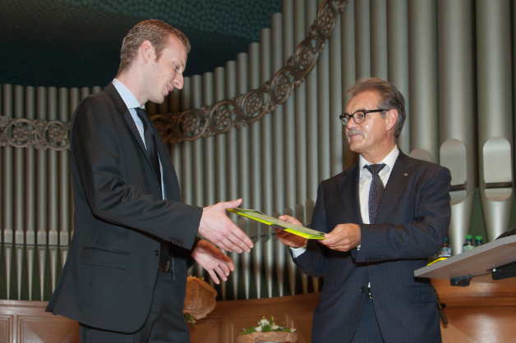 | Andreas Bloch (links) nimmt von Thomas Koller, VR-Präsident von Soreco, den Sonderpreis in Höhe von 2500 Franken entgegen (Bild: ZHAW).
Das hochaufgelöste Bild steht unter www.press-n-relations.ch zum Download bereit (im Anhang zum dort veröffentlichten Text).

Weitere Informationen:  Soreco AG – Thomas Koller  Ringstrasse 7 – CH-8603 Schwerzenbach  Tel. : +41 58 666 36 36 – Fax: +41 58 666 36 00  info@soreco.ch – www.soreco.ch  School of Management and Law  Dr. Stefan Koruna, Studiengangleiter  St. Georgenplatz 2 – 8400 Winterthur  Tel.: +41 58 934 70 87  E-Mail: stefan.koruna@zhaw.ch | Presse- und Öffentlichkeitsarbeit:  Press’n’Relations GmbH – Markus Häfliger  Hirslanderstrasse 51 – 8032 Zürich  Tel. : +41 43 344 58 65 – Fax: +41 43 344 58 69  mh@press-n-relations.ch – www.press-n-relations.ch

Über Soreco AG
Gegründet im Jahr 1988, entwickelt und vermarktet die Soreco AG, mit Hauptsitz in Schwerzenbach bei Zürich, branchenunabhängige Standard-Software für den mittleren und oberen KMU- und Grossfirmenbereich sowie für die öffentliche Verwaltung. Seit dem 1. Juli 2011 ist Soreco Kernbestandteil der AXON ACTIVE Gruppe mit Hauptsitz in Luzern. Die Zusammenarbeit mit Partnern im Lösungs-, Dienstleistungs- und Technologiebereich in Deutschland, Österreich und der Schweiz garantiert individuell zugeschnittene Lösungen aus einer Hand. Mit 130 Mitarbeitenden betreuen Soreco und die Soreco Partner (rund 300 Mitarbeitende) derzeit über 3000 Unternehmen aus den unterschiedlichsten Branchen, davon 30 % der Top 500 Schweizer Unternehmen. In den Märkten ausserhalb der Schweiz vertritt die Schwesterfirma AXON ACTIVE AG über die Niederlassungen in München und Wien das Portfolio von Soreco.

